

СОВЕТ МУНИЦИПАЛЬНОГО ОБРАЗОВАНИЯ
ТУАПСИНСКИЙ РАЙОН
СЕССИЯ – 73

РЕШЕНИЕ
от _______________ № _______________
г. Туапсе

О внесении изменений в правила землепользования и застройки Шаумянского сельского поселения Туапсинского района, утвержденные решением Совета муниципального образования Туапсинский район от 27 июня 2014 г. № 129 «Об утверждении правил землепользования и застройки Шаумянского сельского поселения Туапсинского района», путем их уточнения в целях отображения границ зон с особыми условиями использования территорий, территорий объектов культурного наследия, территорий исторических поселений федерального значения, территорий исторических поселений регионального значения

В соответствии с Градостроительным кодексом Российской Федерации, Законом Краснодарского края от 21 июля 2008 г. № 1540-КЗ «Градостроительный кодекс Краснодарского края», иными нормативными правовыми актами Российской Федерации, Уставом муниципального образования Туапсинский район Совет муниципального образования Туапсинский район р е ш и л:
- Внести в правила землепользования и застройки Шаумянского сельского поселения Туапсинского района, утвержденные решением Совета муниципального образования Туапсинский район от 27 июня 2014 г. № 129 «Об утверждении правил землепользования и застройки Шаумянского сельского поселения Туапсинского района» (далее – ПЗЗ) изменения, путем их уточнения, отобразив на карте градостроительного зонирования границы зон с особыми условиями использования территорий, территорий объектов культурного наследия, территорий исторических поселений федерального значения, территорий исторических поселений регионального значения, согласно приложению 1 к постановлению.
- Статью 1 «Карта градостроительного зонирования с указанием зон действия ограничений по условиям охраны объектов культурного наследия и зон действия ограничений по санитарно-гигиеническим условиям» части 1 «Картографические документы» тома 2 «Градостроительные регламенты» правил землепользования и застройки Шаумянского сельского поселения Туапсинского района изложить в новой редакции согласно приложению 2 к постановлению.
- Ограничения использования земельных участков и объектов капитального строительства в границах зон с особыми условиями использования территорий, территорий объектов культурного наследия, территорий исторических поселений федерального значения, территорий исторических поселений регионального значения установить в соответствии с ограничениями, установленными в Едином государственном реестре недвижимости для таких зон.
4. Опубликовать настоящее решение в средствах массовой информации Туапсинского района.
5. Разместить настоящее решение на официальных сайтах администрации и Совета муниципального образования Туапсинский район в информационно-телекоммуникационной сети «Интернет».
6. Разместить настоящее решение на официальных сайтах администраций городских и сельских поселений Туапсинского района.
7. Отделу обеспечения градостроительной деятельности управления архитектуры и градостроительства администрации муниципального образования Туапсинский район (Исакова А.А.) разместить настоящее постановление в информационной системе обеспечения градостроительной деятельности муниципального образования Туапсинский район.
8. Контроль за выполнением настоящего постановления возложить на исполняющего обязанности заместителя главы администрации муниципального образования Туапсинский район Чиркова Д.С.
9. Постановление вступает в силу со дня его опубликования.

Глава
муниципального образования
Туапсинский район С.А. Бойко

Приложение 1 к решению Совета
муниципального образования
Туапсинский район
от____________ №___________

ЗОНЫ
с особыми условиями использования территории, территории объектов культурного наследия, территорий исторических поселений федерального значения, территорий исторических поселений регионального значения, сведения о которых внесены в Единый государственный реестр недвижимости

Охранные зоны инженерных коммуникаций.
Охранная зона кабельно-воздушной линии электропередачи «КВЛ 10 КВ от РП-43 ДО КТП Г-309». Реестровый номер: 23:33-6.952. Площадь: 3 729,00 кв.м.
Охранная зона кабельной линии электропередачи «КЛ 10 КВ от РП-ГОЙТХ-ЛЭП 10 КВ». Реестровый номер: 23:33-6.872. Площадь: 121,50 кв.м.
Охранная зона кабельной линии электропередачи «КЛ 10 КВ от П/СТ 110/10 ГОЙТХ-РП-ГОЙТХ». Реестровый номер: 23:33-6.591. Площадь: 68,50 кв.м.
Охранная зона трансформаторной подстанции «ОБОРУДОВАНИЕ РП-43-ГОЙТХ». Реестровый номер: 23:33-6.792. Площадь: 528,00 кв.м.
Охранная зона кабельно-воздушной линии электропередачи «КВЛ(З) 10КВ РП-43-Г-425». Реестровый номер: 23:33-6.811. Площадь: 5 622,00 кв.м.
Охранная зона воздушной линии электропередачи «ВЛ 10 КВ от РП-43 ДО Г-25». Реестровый номер: 23:33-6.435. Часть площадью: 1 2875,00 кв.м.
Охранная зона воздушной линии электропередачи «ВЛ 10 кВ ТП-Г87-КРН-Г424/Г596». Реестровый номер: 23:33-6.1211. Площадь: 229,50 кв.м.
Охранная зона трансформаторной подстанции «КТП(КК)-630/10/0,4». Реестровый номер: 23:33-6.1193. Площадь: 423,50 кв.м.
Охранной зоны воздушной линии электропередачи «ВЛ 10 КВ от П/СТ *КРИВЕН.*-110 КВ». Реестровый номер: 23:33-6.1021. Площадь: 3 200,00 кв.м.
Охранная зона кабельной линии электропередачи «КЛ 10 КВ ОТ ТП Г-72-П/СТ «АФПОСТИК». Реестровый номер: 23:33-6.840. Площадь: 236,50 кв.м.
Охранные зоны линий и сооружений связи и линий и сооружений радиофикации.
Часть охранной зоны объекта: «МН «Тихорецк-Туапсе-2». Участок Тихорецк-Заречье. Волоконно-оптическая линия связи. Новое строительство» на территории муниципального образования Туапсинский район Краснодарского края. Реестровый номер: 23:33-6.7. Часть площадью: 46 769,00 кв.м.
Охранные зоны пунктов государственной геодезической сети.
Охранная зона пункта государственной геодезической сети «Пшиш», расположенного на территории Туапсинского района Краснодарского края. Реестровый номер: 23:33-6.522. Учетный номер: 23.33.2.739. Площадь: 16,00 кв.м.
Охранная зона пункта государственной геодезической сети «Караулка», расположенного на территории Туапсинского района Краснодарского края. Реестровый номер: 23:33-6.497. Учетный номер: 23.33.2.743. Площадь: 16,00 кв.м.
Охранная зона пункта государственной геодезической сети «Афанасьевский Постик», расположенного на территории Туапсинского района. Реестровый номер: 23:33-6.494. Учетный номер: 23.33.2.715. Площадь: 16,00 кв.м.
Охранная зона пункта государственной геодезической сети «Индюк», расположенного на территории Туапсинского района Краснодарского края. Реестровый номер: 23:33-6.753. Учетный номер: 23.33.2.716. Площадь: 16,00 кв.м.
Охранная зона пункта государственной геодезической сети «Гнилоозерный», расположенного на территории Туапсинского района Краснодарского края. Реестровый номер: 23:33-6.798. Учетный номер: 23.33.2.728. Площадь: 16,00 кв.м.
Охранная зона пункта государственной геодезической сети «Грязная», расположенного на территории Туапсинского района Краснодарского края. Реестровый номер: 23:33-6.540. Учетный номер: 23.33.2.733. Площадь: 16,00 кв.м.
Охранная зона пункта государственной геодезической сети «Елизаветпольская», расположенного на территории Туапсинского района Краснодарского края. Реестровый номер: 23:33-6.657. Учетный номер: 23.33.2.681. Площадь: 16,00 кв.м.
Охранная зона пункта государственной геодезической сети «Обвалистая», расположенного на территории Туапсинского района Краснодарского края. Реестровый номер: 23:33-6.931. Учетный номер: 23.33.2.687. Площадь: 16,00 кв.м.
Охранная зона пункта государственной геодезической сети «Навагинское», расположенного на территории Туапсинского района Краснодарского края. Реестровый номер: 23:33-6.904. Учетный номер: 23.33.2.691. Площадь: 16,00 кв.м.
Охранная зона пункта государственной геодезической сети «Шаумян», расположенного на территории Туапсинского района Краснодарского края. Реестровый номер: 23:33-6.909. Учетный номер: 23.33.2.697. Площадь: 16,00 кв.м.
Охранная зона пункта государственной геодезической сети «Сарай-Гора», расположенного на территории Туапсинского района Краснодарского края. Реестровый номер: 23:33-6.774. Учетный номер: 23.33.2.703. Площадь: 16,00 кв.м.
Охранная зона пункта государственной геодезической сети «Седло», расположенного на территории Туапсинского района Краснодарского края. Реестровый номер: 23:33-6.637. Учетный номер: 23.33.2.704. Площадь: 16,00 кв.м.
Охранная зона пункта государственной геодезической сети «Почепсуха», расположенного на территории Туапсинского района Краснодарского края. Реестровый номер: 23:33-6.949. Учетный номер: 23.33.2.748. Площадь: 16,00 кв.м.
Охранная зона пункта государственной геодезической сети «Садовое», расположенного на территории Туапсинского района Краснодарского края. Реестровый номер: 23:33-6.593. Учетный номер: 23.33.2.679. Площадь: 16,00 кв.м.
Охранная зона пункта государственной геодезической сети «Чатал-Кая», расположенного на территории Туапсинского района Краснодарского края. Реестровый номер: 23:33-6.639. Учетный номер: 23.33.2.693. Площадь: 16,00 кв.м.
Охранные зоны стационарного пункта наблюдений за состоянием окружающей природной среды.
Охранная зона стационарного пункта наблюдения метеорологической станции II разряда - М-II Горный. Реестровый номер: 23:33-6.141. Площадь: 175 929,00 кв.м.
Охранная зона Гидрологического поста 1 разряда Садовое - река Псекупс (ГП-1 Садовое - р. Псекупс). Реестровый номер: 23:33-6.42. Площадь: 172 208,00 кв.м.
Водоохранные зоны.
Водоохранная зона реки Прочева (Парнева). Реестровый номер: 23:33-6.1160. Часть, площадью: 1 860 689,00 кв.м.
Водоохранная зона реки Гойтх. Реестровый номер: 23:33-6.1158. Часть площадью: 515 768,00 кв.м.
Водоохранная зона реки Елизаветка. Реестровый номер: 23:33-6.1136. Площадь: 908 553,00 кв.м.
Водоохранная зона реки Пшиш. Реестровый номер: 23:33-6.939. Часть площадью: 6 749 994,00 кв.м.
Водоохранная зона реки Большой Тук. Реестровый номер: 23:33-6.1156. Площадь: 710 123,00 кв.м.
Водоохранная зона реки Навагинка. Реестровый номер: 23:33-6.1163. Площадь: 689 218,00 кв.м.
Водоохранная зона реки Сосновка. Реестровый номер: 23:33-6.1152. Площадь: 942 626,00 кв.м.
Водоохранная зона реки Оренбург. Реестровый номер: 23:33-6.1151. Часть площадью: 210 339,00кв.м.
Водоохранная зона ручья Хадыженский. Реестровый номер: 23:33-6.1155. Часть площадью: 93 992,00 кв.м.
Водоохранная зона реки Псекупс. Реестровый номер: 23:00-6.350. Часть, площадью: 12 485 262,00кв.м.
Водоохранная зона реки Псиф. Реестровый номер: 23:33-6.689. Площадь: 737 388,00 кв.м.
Водоохранная зона реки Большая Собачка. Реестровый номер: 23:33-6.627. Площадь: 2 132 477,00 кв.м.
Прибрежные защитные полосы.
Прибрежная защитная полоса реки Прочева (Парнева). Реестровый номер: 23:33-6.1165. Часть площадью: 990 178,00 кв.м.
Прибрежная защитная полоса реки Гойтх. Реестровый номер: 23:33-6.1137. Часть площадью: 515 768,00 кв.м.
Прибрежная защитная полоса реки Елизаветка. Реестровый номер: 23:33-6.1159. Площадь: 908 553,00 кв.м.
Прибрежная защитная полоса реки Пшиш. Реестровый номер: 23:33-6.897. Часть площадью: 1 697 036,00 кв.м.
Прибрежная защитная полоса реки Большой Тук. Реестровый номер: 23:33-6.1157. Площадь: 710 123,00 кв.м.
Прибрежная защитная полоса реки Навагинка. Реестровый номер: 23:33-6.1132. Площадь: 689 218,00 кв.м.
Прибрежная защитная полоса реки Сосновка. Реестровый номер: 23:33-6.1131. Площадь: 942 626,00 кв.м.
Прибрежная защитная полоса реки Оренбург. Реестровый номер: 23:33-6.1141. Часть площадью: 210 339,00кв.м.
Прибрежная защитная полоса ручья Хадыженский. Реестровый номер: 23:33-6.1154. Часть площадью: 93 992,00 кв.м.
Прибрежная защитная полоса реки Псекупс. Реестровый номер: 23:00-6.430. Часть площадью: 2 921 313,00 кв.м.
Прибрежная защитная полоса реки Псиф. Реестровый номер: 23:33-6.776. Площадь: 381 083,00 кв.м.
Прибрежная защитная полоса реки Большая Собачка. Реестровый номер: 23:33-6.725. Площадь: 1 087 353,00 кв.м.
Придорожные полосы.
Часть (1 контур) придорожной полосы автомобильной дороги «с. Шаумян - с. Садовое» на территории муниципального образования Туапсинский район. Реестровый номер: 23:33-6.298. Площадь: 7 392,00 кв.м.
Часть (2 контур) придорожной полосы автомобильной дороги «с. Шаумян - с. Садовое» на территории муниципального образования Туапсинский район. Реестровый номер: 23:33-6.341. Площадь: 9665.00 кв.м.
Часть (3 контур) придорожной полосы автомобильной дороги «с. Шаумян - с. Садовое» на территории муниципального образования Туапсинский район. Реестровый номер: 23:33-6.40. Площадь: 2 196,00 кв.м.
Часть (4 контур) придорожной полосы автомобильной дороги «с. Шаумян - с. Садовое» на территории муниципального образования Туапсинский район. Реестровый номер: 23:33-6.457. Площадь: 1 625,00 кв.м.
Часть (15 контур) придорожной полосы автомобильной дороги «г. Майкоп - г. Туапсе» на территории муниципального образования Туапсинский район. Реестровый номер: 23:33-6.292. Часть площадью: 55307,00 кв.м.
Часть (16 контур) придорожной полосы автомобильной дороги общего пользования регионального значения «г. Майкоп - г. Туапсе» на территории муниципального образования Туапсинский район. Реестровый номер: 23:33-6.269. Часть площадью: 8 278,00 кв.м.
Часть (17 контур) придорожной полосы автомобильной дороги «г. Майкоп - г. Туапсе» на территории муниципального образования Туапсинский район. Реестровый номер: 23:33-6.199. Площадь: 22 266,00 кв.м.
Часть (18 контур) придорожной полосы автомобильной дороги «г. Майкоп – г. Туапсе» на территории муниципального образования Туапсинский район. Реестровый номер: 23:33-6.268. Часть площадью: 15 797,00 кв.м.
Часть (19 контур) придорожной полосы автомобильной дороги «г. Майкоп - г. Туапсе» на территории муниципального образования Туапсинский район. Реестровый номер: 23:33-6.416. Площадь: 313 997,00 кв.м.
Часть (20 контур) придорожной полосы автомобильной дороги общего пользования регионального значения «г. Майкоп - г. Туапсе» на территории муниципального образования Туапсинский район. Реестровый номер: 23:33-6.413. Площадь: 12 403,00 кв.м.
Часть (21 контур) придорожной полосы автомобильной дороги «г. Майкоп - г. Туапсе» на территории муниципального образования Туапсинский район. Реестровый номер: 23:33-6.436. Площадь: 83 680,00 кв.м.
Часть (24 контур) придорожной полосы автомобильной дороги «г. Майкоп - г. Туапсе» на территории муниципального образования Туапсинский район. Реестровый номер: 23:33-6.377. Площадь: 73 610,00 кв.м.
Часть (23 контур) придорожной полосы автомобильной дороги общего пользования регионального значения «г. Майкоп - г. Туапсе» на территории муниципального образования Туапсинский район. Реестровый номер: 23:33-6.60. Площадь: 83 837,00 кв.м.
Зоны затопления.
Зона затопления территории с. Шаумян Шаумянского сельского поселения Туапсинского района Краснодарского края при половодьях и паводках р. Елизаветка, р. Парнева (Прочева, Порчева) 1% обеспеченности. Реестровый номер: 23:33-6.1282. Часть площадью: 723 452,00 кв.м.
Зона затопления территории п. Горный Шаумянского сельского поселения Туапсинского района Краснодарского края при половодьях и паводках р. Гойтх 1% обеспеченности. Реестровый номер: 23:33-6.1289. Часть площадью: 329073,00 кв.м.
Зона затопления территории с. Навагинское Шаумянского сельского поселения Туапсинского района Краснодарского края при половодьях и паводках р. Пшиш 1% обеспеченности. Реестровый номер: 23:33-6.1238. Площадь: 832513,00 кв.м.
Зона затопления территории х. Шубинка Шаумянского сельского поселения Туапсинского района Краснодарского края при половодьях и паводках р. Пшиш 1% обеспеченности. Реестровый номер: 23:33-6.1290. Площадь: 298 977,00 кв.м.
Зона затопления территории х. Афанасьевский Постик Шаумянского сельского поселения Туапсинского района Краснодарского края при половодьях и паводках р. Псекупс, р. Большая Собачка 1% обеспеченности. Реестровый номер: 23:33-6.1295. Площадь: 676 249,00 кв.м.
Зоны подтопления.
Зона подтопления территории с. Шаумян Шаумянского сельского поселения Туапсинского района Краснодарского края при половодьях и паводках р. Елизаветка р. Парнева (Прочева, Порчева) 1% обеспеченности. Реестровый номер: 23:33-6.1285. Часть площадью: 541 126,00 кв.м.
Зона подтопления территории п. Горный Шаумянского сельского поселения Туапсинского района Краснодарского края при половодьях и паводках р. Гойтх 1% обеспеченности. Реестровый номер: 23:33-6.1287. Часть площадью: 239 717,00 кв.м.
Зона подтопления территории с. Навагинское Шаумянского сельского поселения Туапсинского района Краснодарского края при половодьях и паводках р. Пшиш 1% обеспеченности. Реестровый номер: 23:33-6.1229. Площадь: 437 718,00 кв.м.
Зона подтопления территории х. Шубинка Шаумянского сельского поселения Туапсинского района Краснодарского края при половодьях и паводках р. Пшиш 1% обеспеченности. Реестровый номер: 23:33-6.1290. Площадь: 170 224,00 кв.м.
Зона подтопления территории с. Афанасьевский Постик Шаумянского сельского поселения Туапсинского района Краснодарского края при половодьях и паводках р. Псекупс, р. Большая Собачка 1% обеспеченности. Реестровый номер: 23:33-6.1292. Площадь: 128 335,00 кв.м.
Территории объектов культурного наследия.
Территория объекта культурного наследия федерального значения «Курганная группа», эпоха позднего средневековья. Реестровый номер: 23:33-8.1. Площадь: 625,94 кв.м.
Территория объекта культурного наследия федерального значения «Курганная группа», эпоха позднего средневековья. Реестровый номер: 23:33-6.1085. Площадь: 2 317,34 кв.м.
Территория объекта культурного наследия федерального значения «Курганная группа», эпоха позднего средневековья. Реестровый номер: 23:33-8.3. Площадь: 6 758,81 кв.м.
Территория объекта культурного наследия федерального значения «Курганная группа», эпоха позднего средневековья. Реестровый номер: 23:33-8.50. Площадь: 2 286,58 кв.м.
Территория объекта культурного наследия федерального значения «Курганная группа», эпоха позднего средневековья. Реестровый номер: 23:33-8.51. Площадь: 224,42 кв.м.
Территория объекта культурного наследия федерального значения «Курганная группа». Реестровый номер: 23:33-6.1088. Площадь: 1 436,48 кв.м.
Территория объекта культурного наследия федерального значения «Курганная группа», эпоха позднего средневековья. Реестровый номер: 23:33-8.44. Площадь: 308,86 кв.м.
Территория объекта культурного наследия федерального значения «Курганная группа», эпоха позднего средневековья. Реестровый номер: 23:33-8.39. Площадь: 1 815,99 кв.м.
Территория объекта культурного наследия федерального значения «Курганная группа», эпоха позднего средневековья. Реестровый номер: 23:33-8.47. Площадь: 3 902,14 кв.м.
Территория объекта культурного наследия федерального значения «Курганная группа «Калинка»», эпоха средневековья. Номер учетной карты: 23214410001. Площадь: 566,25 кв.м.

Исполняющий обязанности
начальника управления архитектуры
и градостроительства - главный
архитектор администрации
муниципального образования
Туапсинский район Д.Ю. Семененко

Приложение 2 к решению Совета
муниципального образования
Туапсинский район
от____________ №___________

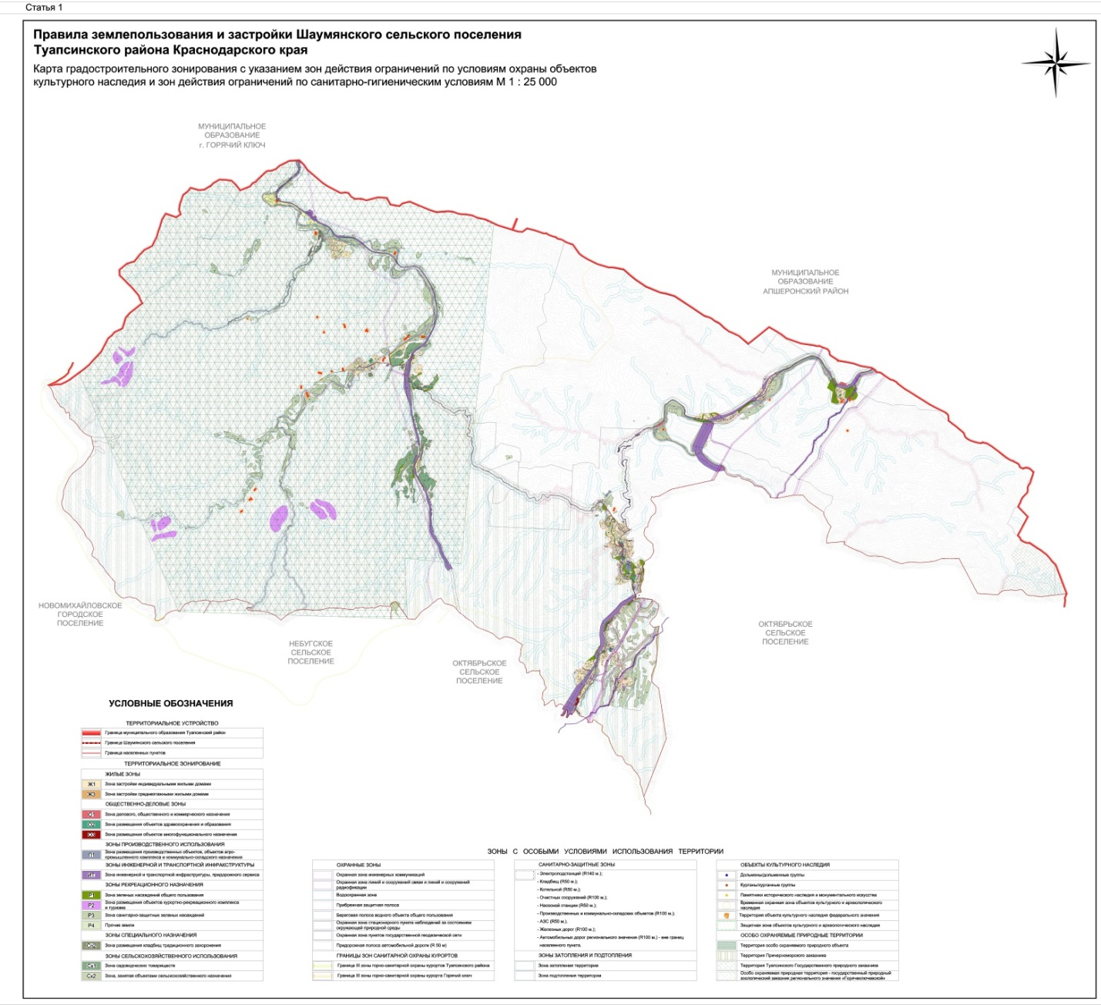

Исполняющий обязанности
начальника управления архитектуры
и градостроительства - главный
архитектор администрации
муниципального образования
Туапсинский район Д.Ю. Семененко

